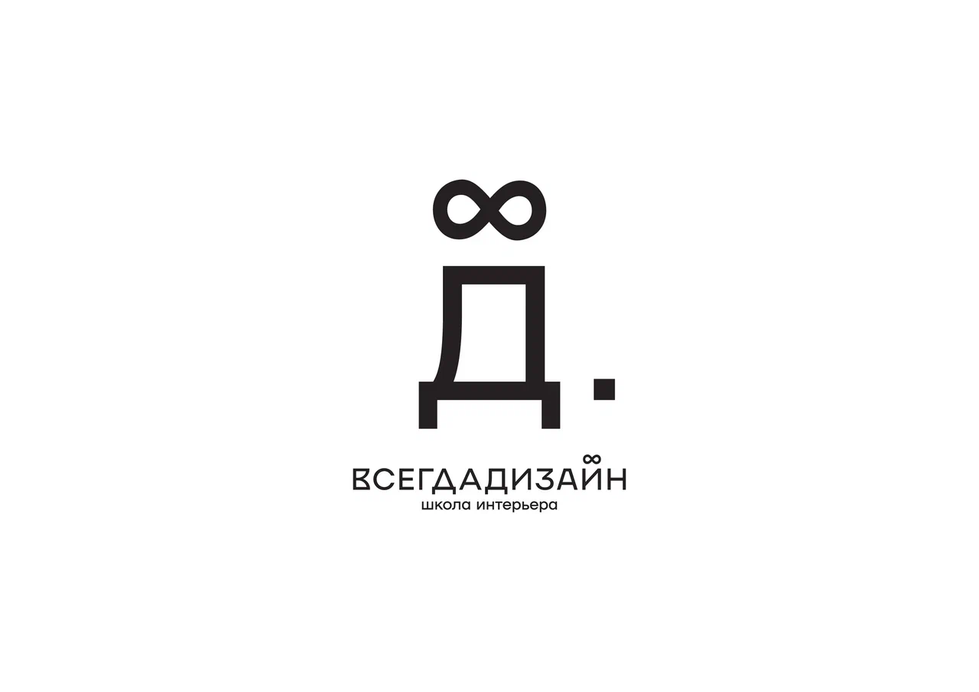

МАТЕРИАЛЬНО-ТЕХНИЧЕСКОЕ ОБЕСПЕЧЕНИЕ
Образовательный процесс в ИП Жигунова Л. Ж. (далее – Школа) организован в помещении площадью 663,8 кв.м., предоставленной ИП Жигунова Л. Ж. в безвозмездное пользование (Договор № 1 от 01.01.23г).
Образовательный процесс организован в 2 смены.
В составе используемых помещений имеются 4 класса для практических занятий, лекционная аудитория, компьютерный класс, конференц-зал, художественный класс, библиотека книг и образцов материалов, лаунж зона, 2 санузла, кухня- столовая, служебные помещения.
Для обеспечения подготовки слушателей Школы имеется необходимая база и оборудование:
Библиотека, где имеется специальная литература (около 150 наименований книг и журналов), каталог образцов материалов для дизайнеров.
Техническое обеспечение: 13 компьютеров, 1 принтер, 2 переносные доски, 3 проектора, доступ к сети Интернет, система круглосуточного видеонаблюдения.
В Школе действует свой сайт на котором представлена вся информация об учебной работе.

Л.Ж. Жигунова

